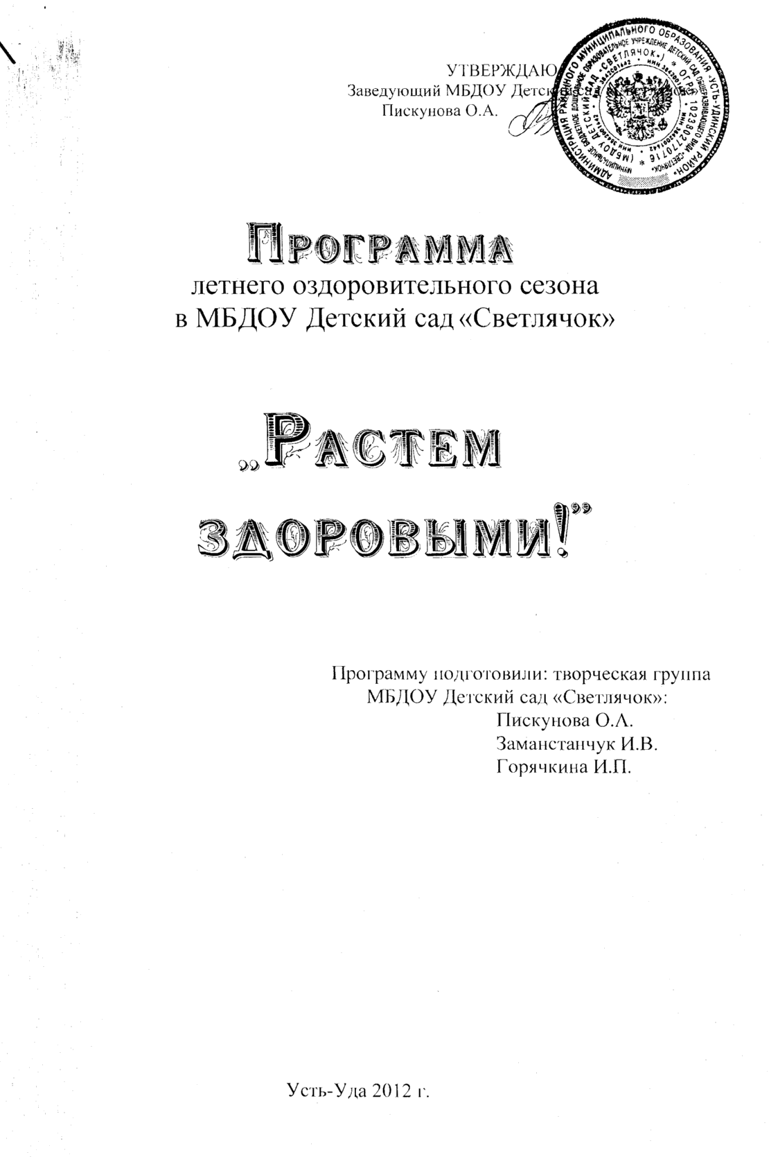

Информационная карта программы.

1.Полное название программы | Программа летнего спортивно - оздоровительного сезона в МБДОУ Детский сад «Светлячок» «Растем здоровыми!»
2.Цель реализации программы | Оздоровление воспитанников МБДОУ в период летнего – оздоровительного сезона
3.Автор программы | Заместитель заведующего Заманстанчук И.В., Горячкина И.П.
4.Руководитель программы | Заведующий МБДОУ Детский сад «Светлячок» Пискунова О.А.
5.Общеразвивательное учреждение представившее программу | Муниципальное бюджетное дошкольное образовательное учреждение Детский сад общеразвивающего вида «Светлячок»
6.Название организации, реализующей программу, сотрудники | Муниципальное бюджетное дошкольное образовательное учреждение Детский сад общеразвивающего вида «Светлячок»,  Сотрудники: заведующий. Заместитель заведующего, воспитатели, медсестра, инструктор по физической культуре
7.Адрес организации | 666352 Иркутская область, п. Усть-Уда, ул. Горького. 1
8.Телефон, факс | 8(39545)31478
9.Форма реализации программы | Летний оздоровительный сезон
10.Направление деятельности программы | Спортивное (пополнение детских площадок спортивным оборудованием для развития основных видов движения и игр детей).  Оздоровительное (формирование у детей основ здорового образа жизни через беседы, праздники, развлечения, обеспечение полноценного мониторинга физического развития детей.
11.Сроки реализации | с 01.07. по 31.08. 2012 года.
12.Место реализации программы | МБДОУ Детский сад «Светлячок»
13.Кадры (должности, фамилии) | Заведующий: Пискунова О.А.  Заместитель заведующего: Заманстанчук и.В.  Воспитатели:  Юшкова Т.А., Проклова Н.П.  Галеева О.А., Киреева О.В.  Любимова Е.Л., Меновщикова С.М.,  Инструктор по физической культуре: Горячкина И.П.  Медсестра: Катунцева Е.Г.
14.Общее количество участников программы | 147 участников
15.География участников | Воспитанники Детского сада «Светлячок» п. Усть-Уда
16.Контингент участников (возраст, адресность) | Воспитанники от 3 до 7 лет Детского сада «Светлячок»
17.Условия участия в программе | Строительство спортивного оборудования на детских площадках
18.Краткое содержание программы | Летняя оздоровительная программа «Растем здоровыми!» рассчитана на детей дошкольного возраста с 3 лет до 7 лет, на 2 месяца (июль, август), направлена на объединение усилий взрослых (сотрудников МБДОУ, родителей воспитанников, администрации района) по созданию предметно-развивающей среды на участках детского сада, способствующих оздоровлению организма в летний период, эмоциональному, личностному, познавательному развитию ребенка.
19.История осуществления программы | Состояние здоровья детей на современном этапе вызывает обоснованную тревогу. В нашем детском саду первоочередной задачей является сохранение и укрепление здоровья дошкольников. Третий год мы принимаем участие в конкурсе летних оздоровительных программ. Совместная работа коллектива МБДОУ, родителей и администрации дает значительный эффект в оздоровлении дошкольников.
20.Наиболее важные публикации о программе | При подведении итогов программы планируется публикация на сайте МБДОУ Детский сад «Светлячок»
21.Особая информация и примечания | Программа актуальна, не требует особых условий, элементы программы можно использовать в любое время года

Пояснительная записка
В связи с тем, что за последние годы увеличилось число детей, поступающих в МБДОУ с различными заболеваниями и проблемами психического и нравственного развития, оздоровление детей является одной из первоочередных задач детского сада «Светлячок».
Во всей атмосфере детского сада прослеживается девиз "Здоровый ребенок - счастливый ребенок". Коллектив проводит большую систематическую работу по формированию физических качеств дошкольников. Три года наш детский сад принимает участие в летних оздоровительных программах.
В чём же заключается работа с детьми в летний период?
- Проведение утренней и корригирующей гимнастики (дыхательной, пальчиковой, для глаз), занятие массажем, закаливанием, оздоровительным бегом, спортивной ходьбой - все это формируют выносливость;
- Прием дошкольников на улице в летний период, правильная двигательная активность - укрепляют детский организм;
- Организация рационального питания, соблюдение режима дня - сон, прогулка, фитотерапия, ароматерапия, витаминотерапия - повышает устойчивость к различным неблагоприятным воздействиям, является одним из основных факторов, определяющих нормальное развитие ребёнка;
В этом году в нашем дошкольном учреждении увеличилось количество всех
заболеваний по сравнению с 2010 годом. На сегодняшний день самыми распространенными заболеваниями в МБДОУ являются острые респираторные заболевания.
Сравнительная таблица заболеваемости детей от 3х до 7 лет.
год | Рабочих дней | Количество детодней в году | Количество детей | Случаев заболевания | Пропущено дней каждым больным ребенком
2010 | 239 | 28202 | 118 | Всего 216 (по 2,2 на каждого ребенка)  Из них ОРЗ 163 (по1,5 на каждого ребенка) | Всего 21 из них ОРЗ16,2
2011 | 228 | 20422 | 130 | Всего 395 (по 4 на каждого ребенка) из них ОРЗ 297 (по 2,5 на каждого ребенка) | Всего 33,3 из них ОРЗ 21

Летний отдых оказывает существенное влияние на укрепление организма,
сопротивляемость к заболеваниям, созданию положительных эмоций.
В летний период представляются большие возможности для формирования положительного отношения к физическим упражнениям, для совершенствования определенных видов движения (бега, прыжков, лазания, работы на турнике т.д). Важно всемерно использовать благоприятные условия летнего времени для укрепления здоровья детей и добиться, чтобы ребёнок окреп, поправился и закалился.
Поскольку пребывание детей на воздухе должно способствовать их физическому, умственному, эстетическому развитию, физкультурные и групповые площадки должны быть соответственно оборудованы:
бревна разных видов (наклонные, горизонтальные на разных уровнях), рукоходы, лестницы, цели для метания, стойки для прыжков, сетки для игры в волейбол, яма для прыжков и полоса препятствий, столбики с корзинками для баскетбола, пеньки разной высоты – весь этот спортивный инвентарь необходим для совершенствования у детей правильной осанки, укрепления мышц ног и таза при спрыгивании с высоты, укрепление и развитие свода стопы, мышечного корсета, совершенствование навыков игры в баскетбол и волейбол, развитие и укрепление мышц спины и таза и силовых качеств во время работы на турнике.
Важно, чтобы размеры оборудования соответствовали возрасту и росту воспитанников, оно должно быть прочным, надежным, пригодным для эксплуатации.
Летом продолжается систематическая и полномочная работа по разделам программ. Все виды деятельности переносятся на воздух. Каждому виду отводится место и время в распорядке дня.
Необходимым условием для решения одной из главных задач в нашем дошкольном учреждении по охране жизни и укрепления здоровья детей в летний период являются:
- создание в МБДОУ безопасной предметно — развивающей среды на игровых участках .
- осуществление комплекса психолого — педагогической, профилактической и оздоровительной работы;
- полноценное использование комплекса системы диагностики и мониторинга состояния здоровья детей.
Программа рассчитана на детей от 3 до7 лет с 01.07. по 31.08. 2012 года.

Возраст | 3-4 года | 4-5 лет | 5-6 лет | 6-7 лет
Количество детей | 24 | 47 | 48 | 18
Итого: |  |  |  | 137

Основная цель программы:
Сохранение и укрепление физического и психического здоровья детей,
совершенствование их физического развития.
Задачи:
Объединить усилия взрослых (сотрудников МБДОУ, родителей воспитанников, администрации района) по созданию предметно-развивающей среды на участках детского сада, способствующих оздоровлению организма в летний период, эмоциональному, личностному, познавательному развитию ребенка.
Осуществить педагогическое и социальное просвещение родителей по
вопросам воспитания и оздоровления детей в летний период.
Укрепить физическое здоровье детей.
Организовать жизнь детей в детском саду таким образом, чтобы они провели его с радостью и удовольствием, получили заряд бодрости и возможность сохранить, укрепить свое здоровье.
Основные принципы программы.
Принцип научности - подкрепление всех мероприятий, направленных на укрепление здоровья, научно обоснованными и практически апробированными методиками.
Принцип комплексности и интегративности - решение оздоровительных задач в системе всего учебно-воспитательного процесса.
Принцип активности - участие всего коллектива в поиске новых эффективных методов и целенаправленной деятельности по оздоровлению себя и детей
Принцип преемственности - поддержание связей между возрастными категориями, учёт разноуровневого развития и состояния здоровья будущего школьника.
Принцип результативности - реализация прав детей на получение помощи и поддержки, гарантия положительного результата независимо от возраста и уровня физического развития детей.

Направления работы по программе:
1. Пополнение детских площадок спортивным оборудованием для развития основных видов движения и игр детей.
2. Формирование у детей основ здорового образа жизни через беседы, праздники, развлечения
3. Обеспечение полноценного мониторинга физического развития детей.

Для пополнения детских площадок спортивным оборудованием, для развития основных видов движения и игр детей необходимо:

Закупить пиломатериал для изготовления на участках:
- гимнастического бревна
- прыжковой ямы
- баскетбольного щита
- турника
- пеньки разной высоты
- качели
Софинансирование:
- краска (привлечение родительских средств на приобретение краски для оформления спортивного оборудования) в сумме 1000 рублей.

Физкультурно-оздоровительная работа с детьми.
В течение лета прием, прогулки, занятия, развлечения, досуги, утренние гимнастики (вариативность утренних гимнастик) на воздухе
В течение лета закаливающие процедуры на воздухе (солнечные, воздушные водные)
В течение лета двигательный режим (увеличение времени пребывания на воздухе, количество выносного материала, его разнообразие)
В течение лета витаминизация: соки, фрукты, овощи.
В течение лета групповая и индивидуальная работа по развитию двигательных навыков
В течение лета физкультурные досуги и развлечения в природных условиях (спортивной площадке)
В течение лета оздоровительный бег

Прогнозируемы результаты:
1. Улучшена предметно-развивающая среда на участках МБДОУ, в
результате чего повышена двигательная активность дошкольников
2. Укрепилось и сохранилось здоровье дошкольников в результате
целенаправленных закаливающих процедур и формирования основ здорового
образа жизни у детей с 3 до 7 лет в результате чего
- уменьшились случаи заболевания детей.
- уменьшилось количество пропущенных дней по болезни каждым ребенком.
3. Детские площадки оборудованы спортивным инвентарем.

УТВЕРЖДАЮ:
Заведующий МБДОУ Детский сад «Светлячок»
Пискунова О.А.

Смета для приобретения материала по программе
«Растем здоровыми!» в МБДОУ Детский сад «Светлячок» 2012 год.

Пиломатериал:
Брус (18х18) 8штук – 3600 руб.
Брус (10х10) 8 штук – 2056 руб.
Прожильник 15 штук – 1080 руб.
Плаха 15 штук – 1500 руб.
Столбы 9 штук – 1350 руб.
Тес 41 штука – 414 руб.

Итого: 10000 рублей

Планирование физкультурно – оздоровительной работы на летний период.
Утренняя гимнастика на воздухе в 8.50.
Занятия: на воздухе, кроме музыкальных и изо 1 раз в неделю и с учетом погодных условий.
Месяц | Неделя | Содержание деятельности
 |  | Младший дошкольный возраст | Старший дошкольный возраст
Июнь | 1 неделя | Забавы с мячом | «Школа мяча» - элементы спортивных игр (использование баскетбольных стоек и баскетбольного щита)
 | 2 неделя | Игры–упражнения «Маленькие спортсмены» | Игры и упражнения с прыжками в длину с места и в высоту с разбега (использование прыжковую яму)
 | 3 неделя | Игры с ходьбой и бегом (использование гимнастического бруса) | Игры – эстафеты (использование гимнастического бревна, узкий брус, дуги для проползания)
 | 4 неделя | «Скок – поскок» (использование пеньков разной высоты) | «Малые игры»
июль | 1 неделя | «Вот мы ловкие какие» - игры и упражнения на лазание, подлезания, сохранения равновесия. | «Зигзаги ловкости» - игры и упражнения на лазание, подлезание, равновесие (использование узкий брус, гимнастическое бревно, турник, дуги для проползания)
 | 2 неделя | «День здоровья» - спортивный праздник | «День здоровья» - спортивный праздник
 | 3 неделя | «Министадион» - полоса препятствий | Игры – эстафеты (использование гимнастического бревна, узкий брус, дуги для проползания)
 | 4 неделя | Игры и развлечения с Петрушкой, используя турник, дуги для проползания | Спортивные игры – бадминтон, элементы баскетбола (использование баскетбольного щита)
август | 1 неделя | «Музыка и спорт» - спортивный праздник | «Музыка и спорт» - спортивный праздник
 | 2 неделя | «Скок – поскок» (использование пеньков разной высоты) | «Зигзаги ловкости» - игры и упражнения на лазание, подлезание, равновесие (использование узкий брус, гимнастическое бревно, турник, дуги для проползания)
 | 3 неделя | Забавы с мячом | «Азбука здоровья» - игры - соревнования
 | 4 неделя | Игры с ходьбой и бегом (использование гимнастического бруса) | Игры и упражнения с прыжками в длину с места и в высоту с разбега (использование прыжковую яму)

Мероприятия | Младший возраст | Средний возраст | Старший возраст
Утренняя гимнастика | Игровые упражнения на участке | Оздоровительный бег, упражнения на спортивном участке под бубен, фонограмму | Оздоровительный бег, упражнения на спортивном участке под бубен, фонограмму
Занятия по физической культуре | На участке под бубен | На участке под бубен | На участке под бубен
Подвижные игры | На участка, в группе в случае непогоды, на стадионе и спортивной площадке, во время походов и целевых прогулок
Двигательная разминка | В перерывах между режимными моментами и занятиями | В перерывах между режимными моментами и занятиями | В перерывах между режимными моментами и занятиями
Элементы видов спорта |  | На физкультурной площадке, на стадионе.
Праздники, досуг, развлечения | 1 раз в неделю в зале или на участке
питание | Дополнительное питание – второй завтрак – сок натуральный

